Gradiente de una función escalar
Consideremos la función 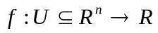 sabemos que 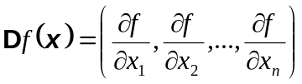. A la expresión del paréntesis la denominamos gradiente de f y escribimos grad f o ∇f.
Esta definición tiene un gran interés geométrico y además nos permite definir el operador nabla de la siguiente manera:
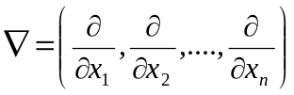
Derivadas direccionales
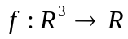 la derivada direccional de f en x a lo largo del vector v viene dada por:
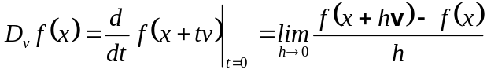
Nota: En la definición de derivada direccional con frecuencia se escoge a v como vector unitario.
Teorema:
Si es diferenciable, entonces todas las derivadas direccionales existen. La derivada direccional de f en x a lo largo del vector v viene dada por:
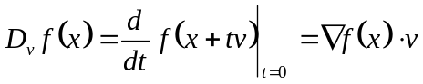
Prueba:
Sea la trayectoria recta 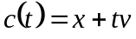 (el planteamiento es igualmente válido para cualquier trayectoria 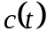 que verifique 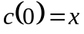 y 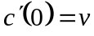). En ese caso 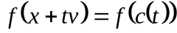, aplicando la regla de la cadena:
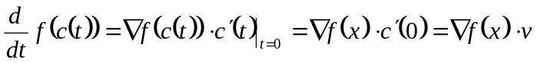
Teorema:
Supongamos que 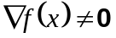, entonces 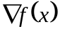 apunta en la dirección en la que  crece más rápido.
Prueba:
En efecto, si v es un vector unitario, sabemos que:
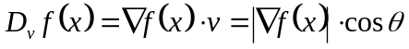 y el valor máximo se obtiene para 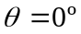 esto es cuando es paralelo a 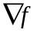.
Teorema:
Si una aplicación 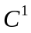 y sea 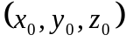 un punto de la superficie 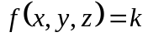. Entonces 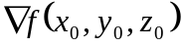 es perpendicular a la superficie de nivel
Consecuentemente podemos definir:

Planos tangentes a las superficies de nivel
Sea S la superficie formada por los puntos 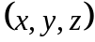 tales que . El plano tangente a S en un punto de S viene dado por la ecuación
Divergencia de un campo vectorial
Si 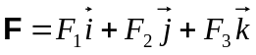, la divergencia de F es el campo escalar
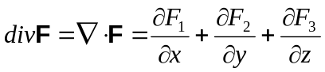
Rotacional de un campo vectorial
Si , el rotacional de F es el campo vectorial
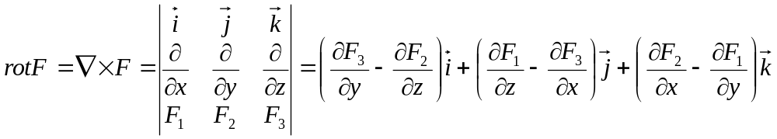
Propiedades importantes que relacionan el gradiente, rotacional y divergencia
- Para cualquier función f de clase C² se verifica: 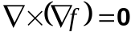
- Para cualquier campo vectorial F de clase C² se verifica: 